SISTEM KEUANGAN
Sistem keuangan pada prinsipnya adalah kumpulan pasar, institusi, peraturan, teknik dan carabagaimana surat berharga diperdagangkan, tingkat bunga ditentukan, jasa-jasa keuangan dihasilkan dan ditawarkan kepada masyarakat luas (Peter Rose, 2000). Peran utama sistem keuangan adalah mengalihkan kelebihan dana dari masyarakat kepada peminjam yang kemudian akan digunakan dan dibelanjakan untuk kegiatan investasi sehingga ekonomi dapat tumbuh dan meningkatkan standar kehidupan.
Sistem Keuangan di Indonesia setelah UU No. 21/ 2011, terdiri dari:
1. Kementerian Keuangan
2. Bank Indonesia
3. Otoritas Jasa Keuangan
4. Lembaga Penjamin Simpanan
Fungsi sistem keuangan diantaranya meliputi:
1. Fungsi Tabungan:
Dimana tabungan, obligasi, saham dan instrumen hutang lainnya diperjual-belikan untuk memberikan pendapatan bagi pemilik dana dan mengalir melalui sistem keuangan untuk digunakan sebagai sumber dana investasi bagi pihak yang membutuhkan, sehingga barang dan jasa dapat diproduksi
2. Fungsi Penyimpan Kekayaan:
Sistem Keuangan menyediakan cara terbaik untuk menyimpan kekayaan; menahan asset yang dimiliki untuk tidak dikonsumsi sampai dana tersebut dibutuhkan untuk dibelanjakan
3. Fungsi Likuidasi:
Sistem Keuangan menyediakan cara yang aman bagi pemilik dana jika sewaktu-waktu membutuhkan dana dan/ atau ingin mengkonversi instrumen kekayaan miliknya menjadi uang tunai dalam waktu singkat
4. Fungsi Kredit:
Sistem Keuangan menghimpun dana masyarakat dan menyalurkannya kembali dalam bentuk kredit / pinjaman untuk membiayai konsumsi dan investasi bagi pihak yang membutuhkan

PASAR MODAL
Pasar Modal merupakan kegiatan yang berhubungan dengan penawaran umum dan perdagangan efek, perusahaan publik yang berkaitan dengan efek yang diterbitkannya, serta lembaga dan profesi yang berkaitan dengan efek. Pasar Modal menyediakan berbagai alternatif investasi bagi para investor selain menabung membeli emas, asuransi, tanah dan bangunan.
Peran dan Manfaat Pasar Modal:
1. Pasar modal merupakan wahana menghimpun dana pembiayaan usaha serta pengalokasian investasi yang efisien
2. Pasar Modal membantu meningkatan aktivitas ekonomi nasional dimana perusahaan-perusahaan akan lebih mudah memperoleh dana, sehingga akan mendorong perekonomian nasional menjadi lebih maju, yang akan menciptakan kesempatan kerja yang luas, serta meningkatkan pendapatan pajak bagi pemerintah.
3. Pasar Modal merupakan media penghubung para investor dengan perusahaan ataupun institusi pemerintah melalui perdagangan instrumen keuangan jangka panjang seperti saham, surat utang, dan lainnya.
4. Sebagai alternatif investasi, Pasar Modal menawarkan kesempatan kepada investor untuk:
a. Menjadi pemilik perusahaan yang sehat dan berprospek baik melalui pembelian
efek–efek yang baru ditawarkan ataupun yang diperdagangkan di pasar modal
dengan imbal hasil serta tingkat resiko tertentu.
b. Memantau pelaksanaan manajemen perusahaan agar berjalan secara profesional
dan transparan
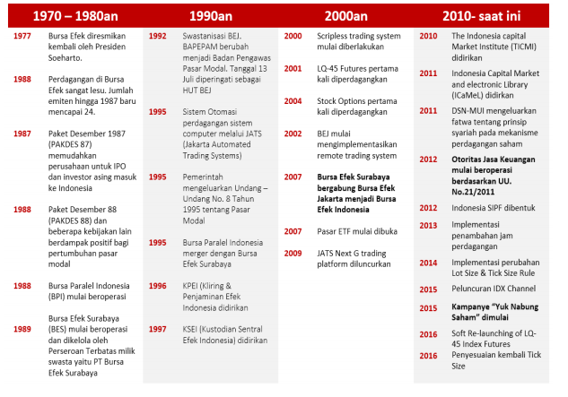
Sejarah Pasar Modal

Secara historis, pasar modal telah hadir jauh sebelum Indonesia merdeka. Pasar modal atau bursa efek telah hadir sejak jaman kolonial Belanda dan tepatnya pada tahun 1912 di Batavia. Pasar modal ketika itu didirikan oleh pemerintah Hindia Belanda untuk kepentingan pemerintahan kolonial atau VOC. Meskipun pasar modal telah ada sejak tahun 1912, perkembangan dan pertumbuhan pasar modal tidak berjalan seperti yang diharapkan, bahkan pada beberapa periode kegiatan pasar modal mengalami kevakuman. Hal tersebut disebabkan oleh beberapa faktor seperti perang dunia ke I dan II, perpindahan kekuasaan dari pemerintah kolonial kepada pemerintah Republik Indonesia, dan berbagai kondisi yang menyebabkan operasi bursa efek tidak dapat berjalan sebagaimana mestinya. Pemerintah Republik Indonesia mengaktifkan kembali pasar modal pada tahun 1977,dan beberapa tahun kemudian pasar modal mengalami pertumbuhan seiring dengan berbagai insentif dan regulasi yang di keluarkan pemerintah.
Struktur pasar modal indonesia
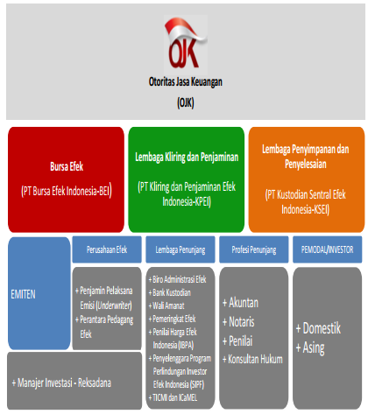
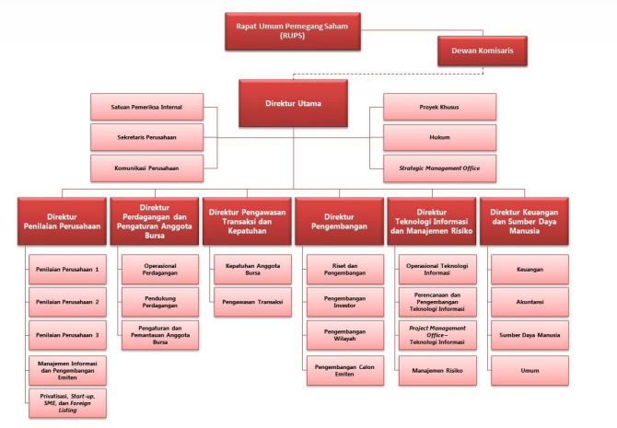
INSTRUMEN DI PASAR MODAL INDONESIA
Di dalam pasar modal diperdagangkan beberapa jenis aset finansial. Contoh aset finansial ini adalah saham, surat utang, reksadana dan derivatif.
1. Saham
Saham merupakan tanda penyertaan modal seseorang atau pihak (badan usaha) dalam suatu perusahaan atau perseroan terbatas. Dengan menyertakan modal tersebut, maka pihak tersebut menjadi pemilik perusahaan tersebut sebesar modal yang ditanamkan. Hal ini menyebabkan pihak tersebut memiliki klaim atas pendapatan perusahaan, klaim atas aset perusahaan, dan berhak hadir dalam Rapat Umum Pemegang Saham (RUPS).
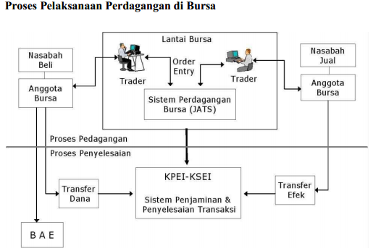
2. Surat Utang
Surat Utang adalah surat utang yang dikeluarkan oleh perusahaan dan menyatakan bahwa perusahaan bersedia membayar sejumlah uang tertentu di masa depan kepada pemegang surat utang tersebut. Selain membayar uang sejumlah pokok pinjaman, perusahaan juga membayar bunga pinjaman atau kupon bunga secara periodik.
3. Reksa Dana
Merupakan salah satu alternatif investasi bagi masyarakat pemodal, khususnya pemodal kecil dan pemodal yang tidak memiliki banyak waktu dan keahlian untuk menghitung risiko atas investasi mereka. Reksa Dana dirancang sebagai sarana untuk menghimpun dana dari masyarakat yang memiliki modal, mempunyai keinginan untuk melakukan investasi, namun hanya memiliki waktu dan pengetahuan yang terbatas. Reksa Dana juga diharapkan dapat meningkatkan peran pemodal lokal untuk berinvestasi di pasar modal Indonesia. Mengacu kepada Undang-Undang Pasar Modal No. 8 Tahun 1995, pasal 1 ayat (27) didefinisikan bahwa Reksa Dana adalah wadah yang dipergunakan untuk menghimpun dana dari masyarakat pemodal untuk selanjutnya diinvestasikan dalam portofolio efek oleh manajer investasi.
4. Derivatif
Derivatif adalah produk turunan dari underlying asset, dalam hal ini saham. Contoh produk yang termasuk dalam jenis derivatif adalah futures dan option.

PENAWARAN UMUM SAHAM (GO PUBLIC)
1. Penawaran Umum(Go-Public)
Perusahaan yang membutuhkan dana untuk kegiatan usahanya dapat menghimpun dana dari masyarakat melalui penjualan efek di Pasar Modal. Hal ini dilakukan melalui suatu mekanisme yang disebut penawaran umum. Perusahaan yang menjual atau menawarkan efek biasa disebut dengan Emiten atau Issuer.
Secara umum yang dimaksud dengan penawaran umum perdana suatu saham atau sering pula disebut dengan istilah Initial Public Offering (IPO) atau go public adalah suatu kegiatan penawaran saham yang dilakukan oleh Emiten (perusahaan yang go public) kepada masyarakat atau para pemodal berdasarkan tata cara yang diatur oleh UU Pasar Modal serta peraturan Bapepam-LK No.IX.A.2 tentang Tata Cara Pendaftaran dalam Rangka Penawaran Umum sebagai peraturan pelaksanaan.
2. Manfaat dari Go-Public
- Memperoleh sumber pendanaan baru
- Memberikan competitive advantage untuk pengembangan usaha
- Melakukan merger atau akuisisi perusahaan lain dengan pembiayaan melalui penerbitan saham baru
- Peningkatan kemampuan going concern
- Meningkatkan citra perusahaan
- Meningkatkan nilai perusahaan
3. Pihak yang Terlibat dalam Penawaran Umum Saham
- Emiten
Perusahaan yang akan melakukan penawaran umum.
- Penjamin Emisi
Pihak yang paling banyak terlibat membantu emiten dalam rangka penerbitan saham. Penjamin emisi adalah perusahaan efek yang menjembatani calon emiten dengan pasar modal. Bersama dengan calon emiten, perusahaan efek ini menunjuk pihak-pihak seperti akuntan publik, perusahaan penilai (appraisal), konsultan hukum, dan notaris. Kegiatan penjamin emisi antara lain adalah membantu menyiapkan prospektus dan memberikan penjaminan atas penerbitan saham.Izin usaha sebagai Penjamin Emisi Efek berlaku juga sebagai izin usaha Perantara Pedagang Efek. Sedangkan izin usaha sebagai Perantara Pedagang Efek tidak dapat digunakan untuk melakukan kegiatan usaha sebagai Penjamin Emisi Efek
- Akuntan publik atau auditor independen
Pihak yang berperan dalam melakukan audit atau pemeriksaan atas laporan keuangan calon emiten.
- Penilai
Pihak yang melakukan penilaian terhadap aktiva tetap perusahaan, sehingga nantinya bersama dengan komponen-komponen lainnya (kinerja keuangan dan operasional) dapat ditentukan harga saham yang layak saat go public.
- Konsultan hukum
Pihak yang bertugas untuk memberikan pendapat dari segi hukum yaitu melakukan audit atas aspek hukum dari bisnis, aset, dan berbagai produk hukum yang pernah dan akan dikeluarkan oleh perusahaan.
- Notaris
Pihak yang bertugas untuk membuat akta-akta perubahan Anggaran Dasar, akta perjanjian-perjanjian dalam rangka penawaran umum, dan notulen-notulen rapat.

Pasar Perdagangan Efek
1. Pasar Perdana
Pasar perdana adalah pasar dimana perusahaan-perusahaan yang membutuhkan dana menjual atau menawarkan efek, baik berupa saham, surat utang atau efek lainnya, secara langsung kepada para calon pemodal. Pada pasar perdana harga efek ditetapkan lebih dahulu.
2. Prosedur Penawaran dan Pemesanan Efek di Pasar Perdana
1) Penawaran Perdana suatu Saham atau Surat utang suatu perusahaan kepada investor publik dilakukan melalui Penjamin Emisi dan Agen Penjual. Tata cara pemesanan saham atau surat utang seperti, “harga penawaran”, “jumlah saham yang ditawarkan”, “masa penawaran”, dan informasi lain yang penting harus dipublikasikan di surat kabar berskala nasional, dan juga dibagikan ke publik dalam bentuk prospektus.
2) Investor yang berminat, dapat memesan Saham atau Surat utang dengan cara menghubungi Penjamin Emisi atau Agen Penjual, dan kemudian mengikuti prosedur yang telah ditetapkan.
3) Investor kemudian melakukan pemesanan Saham atau Surat utang tersebut dengan disertai pembayaran.
4) Penjamin Emisi dan Agen Penjual kemudian mengumumkan hasil penawaran umum tersebut kepada investor yang telah melakukan pemesanan.
5) Proses penjatahan Saham atau Surat utang (biasa disebut dengan “allotment”) kepada investor yang telah memesan dilakukan oleh Penjamin Emisi dan Emiten yang mengeluarkan Saham atau Surat utang

3. Pasar Sekunder
Pasar Sekunder adalah pasar tempat terjadinya transaksi perdagangan efek di antara para investor setelah efek yang dijual atau ditawarkan pada Pasar Perdana dicatatkan pada bursa efek tertentu. Di pasar ini efek-efek diperdagangkan dari satu investor kepada investor lainnya. Harga yang terbentuk pada pasar sekunder sangat tergantung kepada jumlah permintaan dan penawaran suatu efek yang ada diantara para penjual dan pembeli efek.

MEKANISME PERDAGANGAN
a. Jam Perdagangan
Perdagangan Efek di Pasar Reguler, Pasar Tunai dan Pasar Negosiasi dilakukan selama jam perdagangan setiap Hari Bursa dengan berpedoman pada waktu JATS.
Jam Perdagangan Pasar Reguler:
Hari | Sesi I | Sesi II
Senin – Kamis | Pukul 09:00:00 s/d 12:00:00 | Pukul 13:30:00 s/d 15:49:59
Jumat | Pukul 09:00:00 s/d 11:30:00 | Pukul 14:00:00 s/d 15:49:59

Jam Perdagangan Pasar Negosiasi:
Hari | Sesi I | Sesi II
Senin – Kamis | Pukul 09:00:00 s/d 12:00:00 | Pukul 13:30:00 s/d 16:15:00
Jumat | Pukul 09:00:00 s/d 11:30:00 | Pukul 14:00:00 s/d 16:15:00

Satuan Perdagangan
Perdagangan di Pasar Reguler dan Pasar Tunai harus dalam satuan perdagangan (round lot) Efek atau kelipatannya, yaitu 100 (seratus) Efek. Perdagangan di Pasar Negosiasi tidak menggunakan satuan perdagangan (tidak round lot).Satuan Perubahan Harga (Fraksi) sesuai Peraturan II-A Kep-00023/BEI/04-2016: Fraksi dan jenjang maksimum perubahan harga di atas berlaku untuk satu Hari Bursa penuh dan disesuaikan pada Hari Bursa berikutnya jika Harga Penutupan berada pada rentang harga yang berbeda.

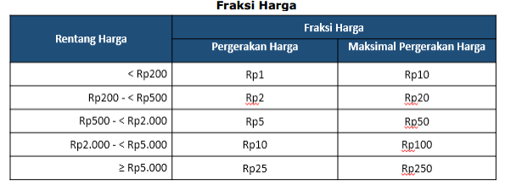

Penyelesaian Transaksi Bursa
Pasar Reguler dan Pasar Tunai
Penyelesaian Transaksi Bursa di Pasar Reguler dan Pasar Tunai antara Anggota Bursa jual dan Anggota Bursa beli dijamin oleh KPEI.
▪ Transaksi Bursa Pasar Reguler wajib diselesaikan pada Hari Bursa ke-3 (T+3).
▪ Transaksi Bursa Pasar Tunai wajib diselesaikan pada Hari Bursa yang sama (T+0).
Penyelesaiain Transaksi Bursa yang dilakukannya di Pasar Reguler dan Pasar Tunai akan ditentukan oleh KPEI melalui proses Netting dan dilakukan melalui pemindahbukuan Efek dan atau dana ke rekening Efek Anggota Bursa yang berhak yang berada pada KSEI. Dalam hal kewajiban Anggota Bursa untuk menyerahkan Efek tidak dilaksanakan sesuai dengan ketentuan maka Anggota Bursa tersebut wajib untuk menyelesaikan kewajibannya dengan uang pengganti (ACS= Alternate Cash Settlement) yang besarnya ditetapkan sebesar 125% (seratus dua puluh lima perseratus) dari harga tertinggi atas Efek yang sama yang terjadi di:
- Pasar Reguler dan Pasar Tunai yang penyelesaiannya jatuh tempo pada tanggal yang sama; dan
- Pasar Reguler pada Sesi I pada hari penyelesaian transaksi yang jatuh temponya sebagaimana di atas.
Dalam hal Anggota Bursa tidak memenuhi kewajibannya untuk membayar kepada KPEI sebagaimana tercantum dalam Daftar Hasil Kliring (DHK) Netting maka kewajiban Anggota Bursa tersebut wajib diselesaikan sesuai dengan Peraturan KPEI. Anggota Bursa yang tidak memenuhi kewajibannya dalam penyelesaian Transaksi Bursa dilarang melakukan kegiatan perdagangan Efek di Bursa sampai dengan KPEI melaporkan kepada Bursa bahwa semua kewajiban Anggota Bursa tersebut telah terpenuhi dan Anggota Bursa dapat dikenakan sanksi sesuai dengan Peraturan Bursa.
Penyelesaian Transaksi Bursa Pasar Negosiasi
Waktu penyelesaian Transaksi Bursa di Pasar Negosiasi ditetapkan berdasarkan kesepakatan antara AB jual dan AB beli dan diselesaikan secara per transaksi (tidak Netting). Bila tidak ditetapkan, penyelesaian Transaksi Bursa dilakukan selambat-lambatnya pada Hari Bursa ke-3 setelah terjadinya transaksi (T+3) atau Hari Bursa yang sama dengan terjadinya transaksi (T+0) khusus untuk Hari Bursa terakhir perdagangan Hak Memesan Efek Terlebih Dahulu. Penyelesaian Transaksi Bursa di Pasar Negosiasi dilakukan dengan pemindahbukuan secara langsung oleh Anggota Bursa jual dan Anggota Bursa beli dan tidak dijamin KPEI.
Biaya Transaksi
Anggota Bursa wajib membayar biaya transaksi kepada Bursa, KPEI dan KSEI yang dihitung berdasarkan nilai per transaksi Anggota Bursa sebagai berikut :
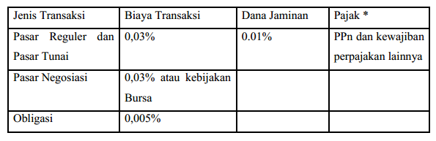
* Dibayarkan ke Bursa sebagai Wajib Pungut, sesuai ketentuan yang berlaku.
Pembayaran harus sudah efektif dalam rekening Bursa setiap bulan selambat-lambatnya pada hari kalender ke-12 bulan berikutnya. Dalam hal hari kalender ke-12 (dua belas) di atas jatuh pada hari Sabtu atau hari Minggu atau hari libur, kewajiban dimaksud efektif pada hari kerja berikutnya. Keterlambatan pembayaran dikenakan denda sebesar 1% (satu per seratus) setiap hari kalender keterlambatan. Anggota Bursa yang tidak memenuhi kewajibannya selambat-lambatnya 5 Hari Bursa setelah lampaunya batas waktu pembayaran maka Anggota Bursa tersebut disamping dikenakan denda juga dikenakan suspensi sampai dengan diselesaikannya seluruh kewajiban pembayaran biaya transaksi dan dendanya.

PASAR MODAL SYARIAH
Pasar modal syariah adalah kegiatan dalam pasar modal sebagaimana yang diatur dalam UUPM yang tidak bertentangan dengan prinsip syariah. Pasar modal syariah merupakan suatu sistem yang tidak terpisahkan dari sistem pasar modal secara keseluruhan. Kegiatan Pasar Modal Syariah tidak memiliki perbedaan dengan pasar modal konvensional, namun terdapat beberapa karakteristik khusus Pasar Modal Syariah yaitu bahwa produk dan mekanisme transaksi tidak bertentangan dengan prinsip-prinsip syariah.
Penerapan prinsip syariah di pasar modal tentunya bersumberkan pada Al Quran sebagai sumber hukum tertinggi dan Hadits Nabi Muhammad SAW. Selanjutnya, dari kedua sumber hukum tersebut para ulama melakukan penafsiran yang kemudian disebut ilmu fiqih. Salah satu pembahasan dalam ilmu fiqih adalah pembahasan tentang muamalah, yaitu hubungan diantara sesama manusia terkait perniagaan. Berdasarkan itulah kegiatan pasar modal syariah dikembangkan dengan basis fiqih muamalah. Terdapat kaidah fiqih muamalah yang menyatakan bahwa Pada dasarnya, semua bentuk muamalah boleh dilakukan kecuali ada dalil yang mengharamkannya. Konsep inilah yang menjadi prinsip pasar modal syariah di Indonesia.
A. Sejarah Pasar Modal Syariah
Sejarah Pasar Modal Syariah di Indonesia dimulai dengan diterbitkannya Reksa Dana Syariah oleh PT. Danareksa Investment Management (DIM) pada 3 Juli 1997. Selanjutnya, Bursa Efek Indonesia (d/h Bursa Efek Jakarta) berkerjasama dengan DIM meluncurkan Jakarta Islamic Index (JII) pada tanggal 3 Juli 2000 yang bertujuan untuk memandu investor yang ingin menginvestasikan dananya secara syariah. Dengan hadirnya indeks tersebut, maka para pemodal telah disediakan saham-saham yang dapat dijadikan sarana berinvestasi sesuai dengan prinsip syariah.
Pada tanggal 18 April 2001, untuk pertama kali Dewan Syariah Nasional Majelis Ulama Indonesia (DSN-MUI) mengeluarkan fatwa yang berkaitan langsung dengan pasar modal, yaitu Fatwa Nomor 20/DSN-MUI/IV/2001 tentang Pedoman Pelaksanan Investasi Untuk Reksa Dana Syariah. Selanjutnya, instrumen investasi syariah di pasar modal terus bertambah dengan kehadiran Obligasi Syariah PT. Indosat Tbk pada awal September 2002. Instrumen ini merupakan Obligasi Syariah pertama dan akad yang digunakan adalah akad mudharabah.
Sejarah Pasar Modal Syariah juga dapat ditelusuri dari perkembangan institusional yang terlibat dalam pengaturan Pasar Modal Syariah tersebut. Perkembangan tersebut dimulai dari MoU antara Bapepam dan DSN-MUI pada tanggal 14 Maret 2003. MoU menunjukkan adanya kesepahaman antara Bapepam dan DSN-MUI untuk mengembangkan pasar modal berbasis syariah di Indonesia. Dari sisi kelembagaan Bapepam-LK, perkembangan Pasar Modal Syariah ditandai dengan pembentukan Tim Pengembangan Pasar Modal Syariah pada tahun 2003. Selanjutnya, pada tahun 2004 pengembangan Pasar Modal Syariah masuk dalam struktur organisasi Bapepam dan LK, dan dilaksanakan oleh unit setingkat eselon IV yang secara khusus mempunyai tugas dan fungsi mengembangkan pasar modal syariah. Sejalan dengan perkembangan industri yang ada, pada tahun 2006 unit eselon IV yang ada sebelumnya ditingkatkan menjadi unit setingkat eselon III.
Pada tanggal 23 Nopember 2006, Bapepam-LK menerbitkan paket Peraturan Bapepam dan LK terkait Pasar Modal Syariah. Paket peraturan tersebut yaitu Peraturan Bapepam dan LK Nomor IX.A13 tentang Penerbitan Efek Syariah dan Nomor IX.A.14 tentang Akad-akad yang digunakan dalam Penerbitan Efek Syariah di Pasar Modal. Selanjutnya, pada tanggal 31 Agustus 2007 Bapepam -LK menerbitkan Peraturan Bapepam dan LK Nomor II.K.1 tentang Kriteria dan Penerbitan Daftar Efek Syariah dan diikuti dengan peluncuran Daftar Efek Syariah pertama kali oleh Bapepam dan LK pada tanggal 12 September 2007.
Perkembangan Pasar Modal Syariah mencapai tonggak sejarah baru dengan disahkannya UU Nomor 19 tahun 2008 tentang Surat Berharga Syariah Negara (SBSN) pada tanggal 7 Mei 2008. Undang-undang ini diperlukan sebagai landasan hukum untuk penerbitan surat berharga syariah negara atau sukuk negara. Pada tanggal 26 Agustus 2008 untuk pertama kalinya Pemerintah Indonesia menerbitkan SBSN seri IFR0001 dan IFR0002.
Investasi di pasar saham telah mendapatkan pengakuan dari Majelis Ulama Indonesia (MUI) melalui Fatwa Fatwa No.80/DSN-MUI/III/2011Penerapan Prinsip Syariah Dalam Mekanisme Perdagangan Efek Bersifat Ekuitas Di Pasar Reguler Bursa Efek:
1. Transaksi saham dianggap sesuai Syariah apabila
• Hanya melakukan jual-beli saham Syariah
• Tidak melakukan transaksi yang dilarang secara Syariah
2. Saham yang sudah di beli boleh ditransaksikan kembali meskipun settlement baru dilaksanakan pada T+3 sesuai prinsip Qabdh Hukmi (penguasaan aset oleh pembeli secara dokumen kepemilikan aset yang dibelinya baik dalam bentuk catatan elektronik maupun non-elektronik
3. Transaksi efek di Bursa Efek menggunakan akad Bai’ Al-musawamah (akad jual beli dengan kesepakatan harga pasar yang wajar melalui mekanisme tawar menawar yang berkesinambungan

